МИНИСТЕРСТВО ОБРАЗОВАНИЯ И НАУКИ РЕСПУБЛИКИ БЕЛАРУСЬ

БЕЛОРУССКИЙ НАЦИОНАЛЬНЫЙ ТЕХНИЧЕСКИЙ УНИВЕРСИТЕТ

## Факультет информационных технологий и робототехники

Кафедра программного обеспечения информационных систем и технологий

**Отчет по лабораторной работе № 1**

по дисциплине:” Системное программирование”

на тему: ”Установка дистрибутива Linux***”***

Выполнил**:** студент группы 10702221

Барковец Р. С.

Принял**:** Давыденко Н.В.

Минск, 2023

# Лабораторная работа № 1. Установка дистрибутива Linux

**Цель работы: Установить дистрибутив Linux на свой выбор.**

**Решение:**

Выбрал дистрибутив Ubuntu, так как он наиболее популярный и проще в использовании

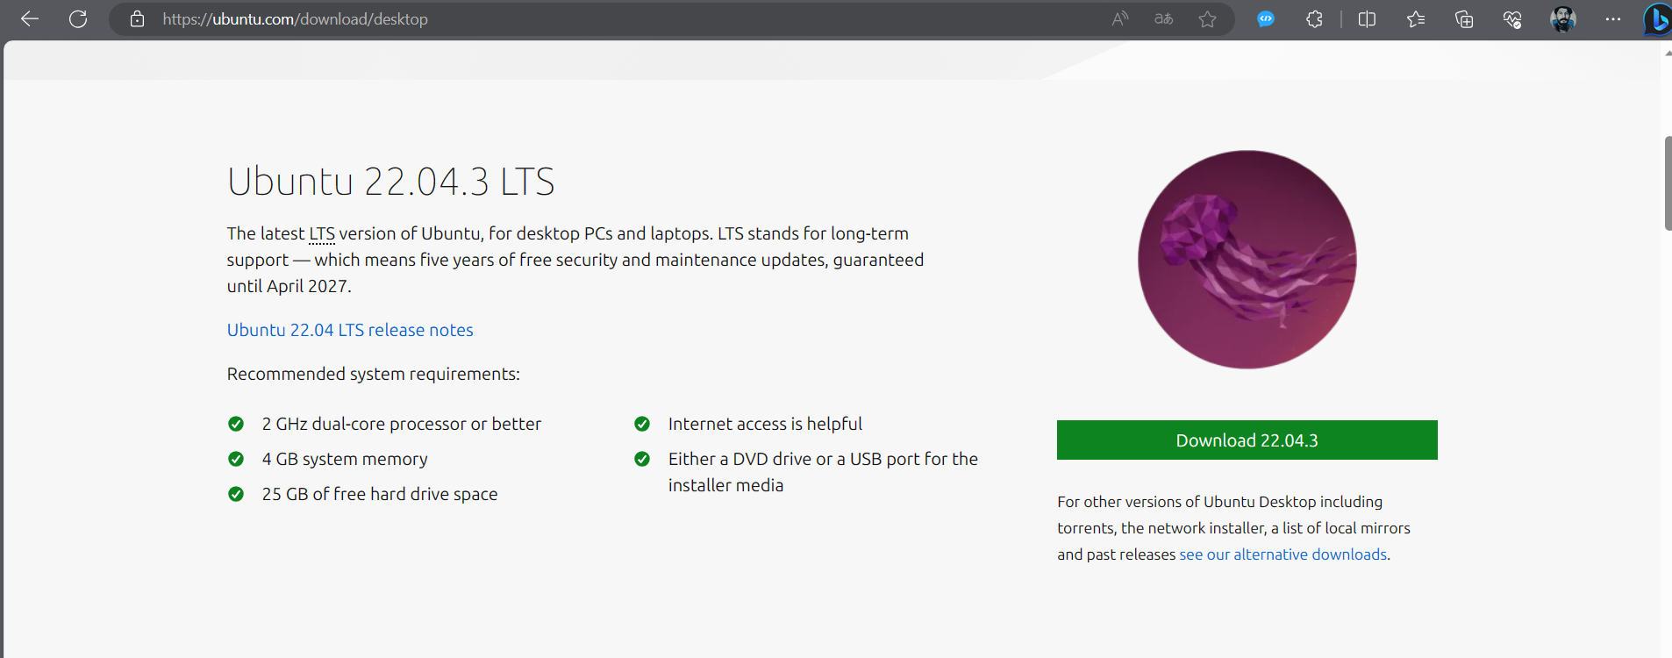

*Рис. 1. Страница для скачивания дистрибутива*

Выбор был сделан в пользу версии 22.04.3 LTS по причине её долгосрочной поддержки и, наверняка, имеющей меньше багов, которые могли бы помешать работе.

Я решил установить Ubuntu на виртуальную машину Oracle VM VirtualBox

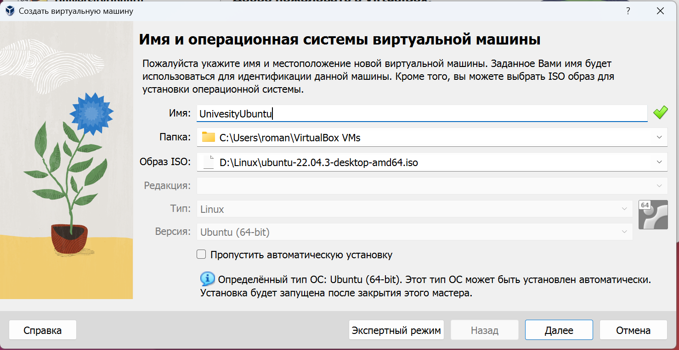

*Рис. 2 VirtualBox*

Далее необходимо выбрать параметры установки. Вся установка выполняется без проблем.

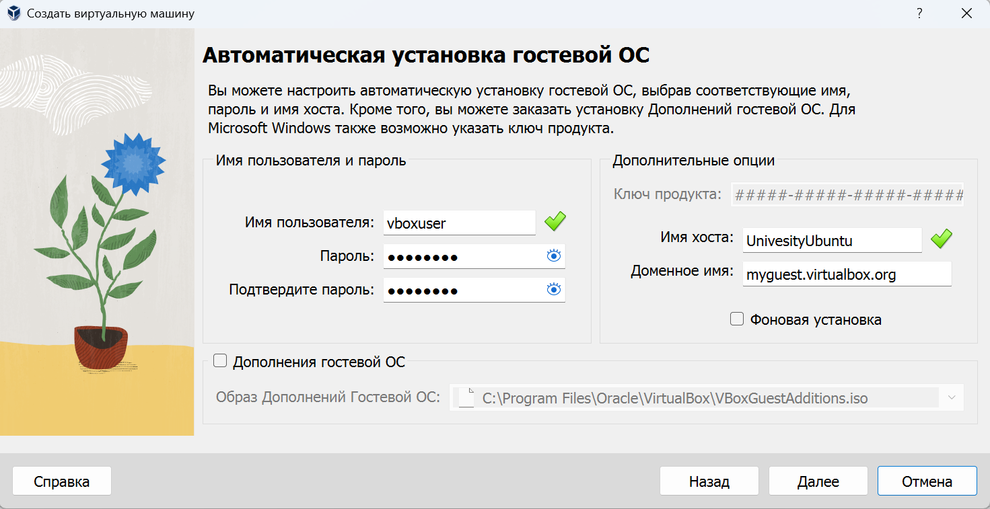

*Рис. 3 Создание профиля пользователя для дистрибутива*

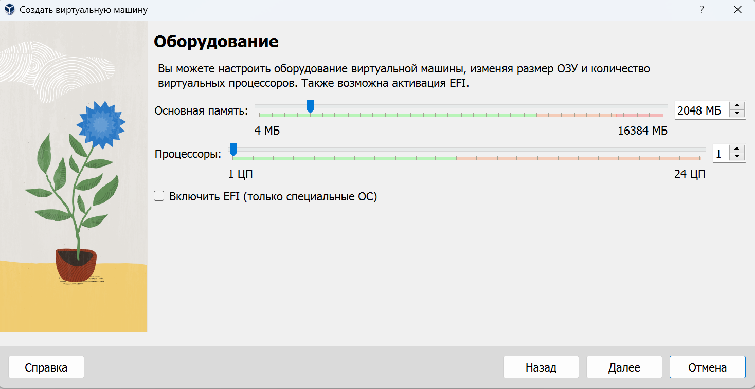

*Рис. 4 Выделение оперативной памяти и ядер процессора*

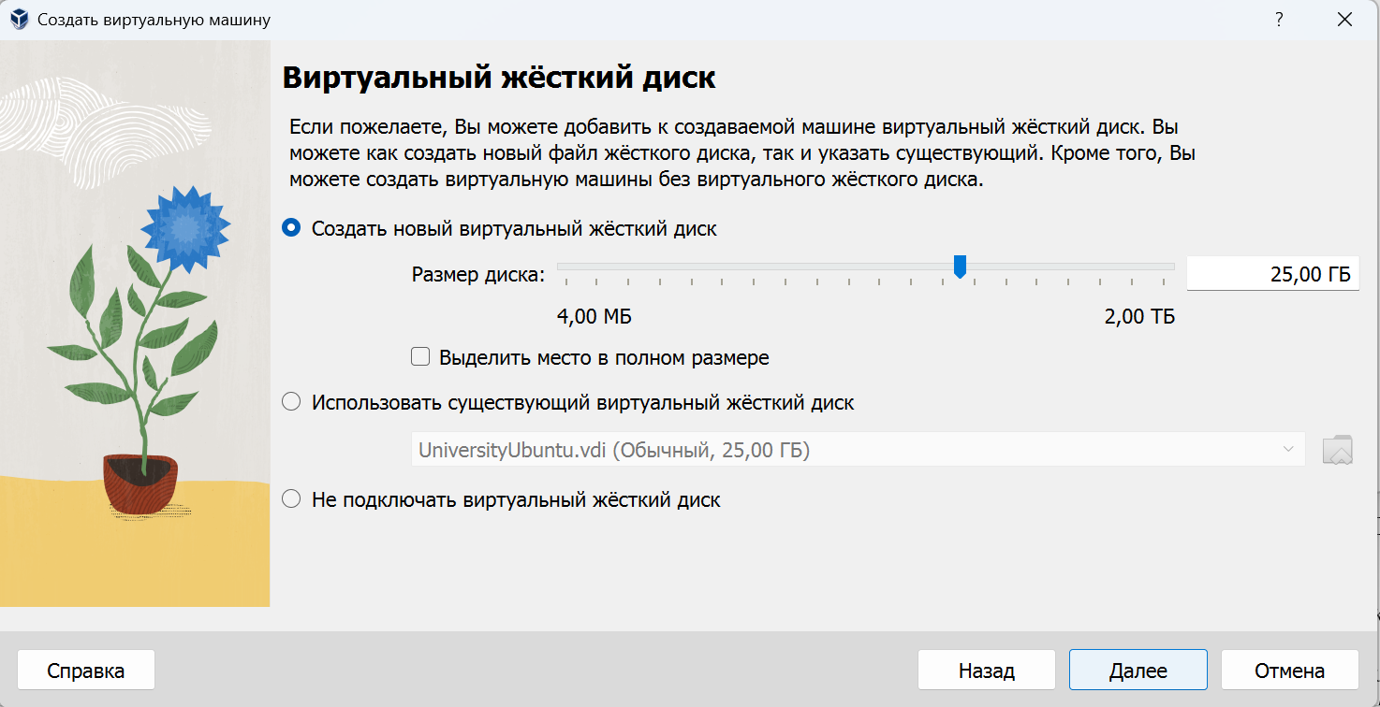

*Рис. 5 Выделение памяти для хранения файлов*

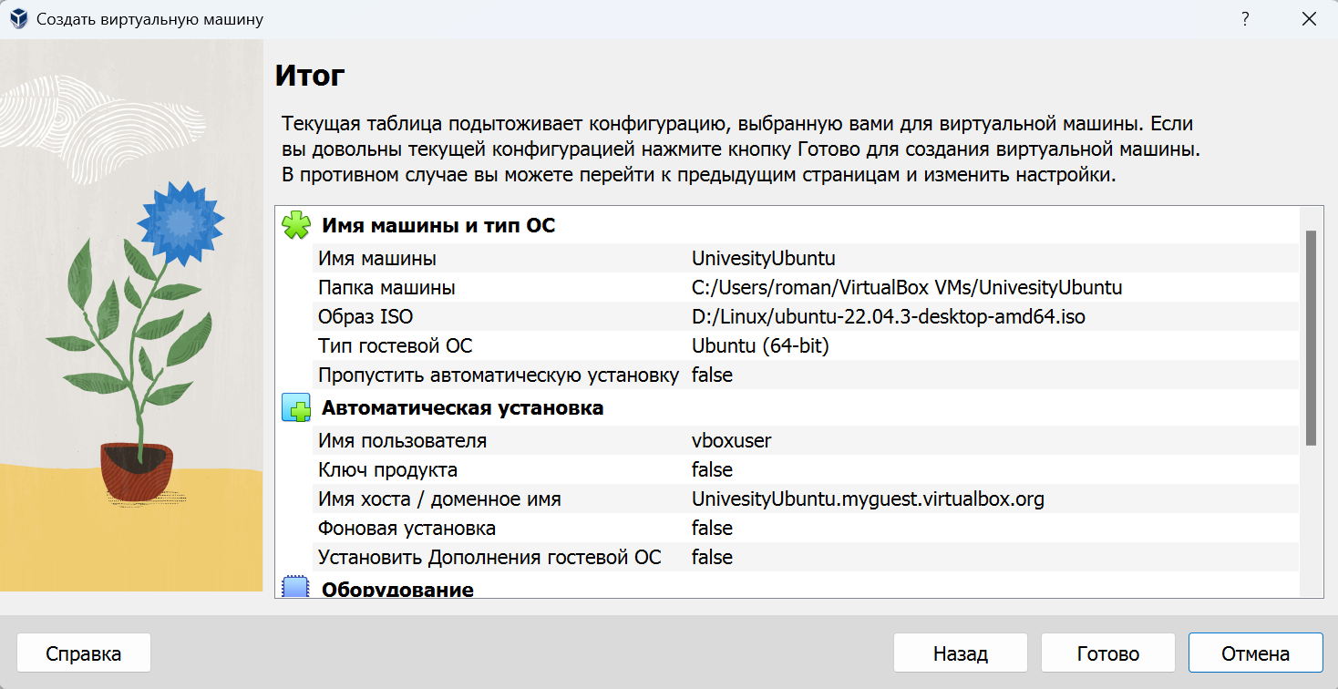

*Рис. 6 Итоговая конфигурация новой системы*

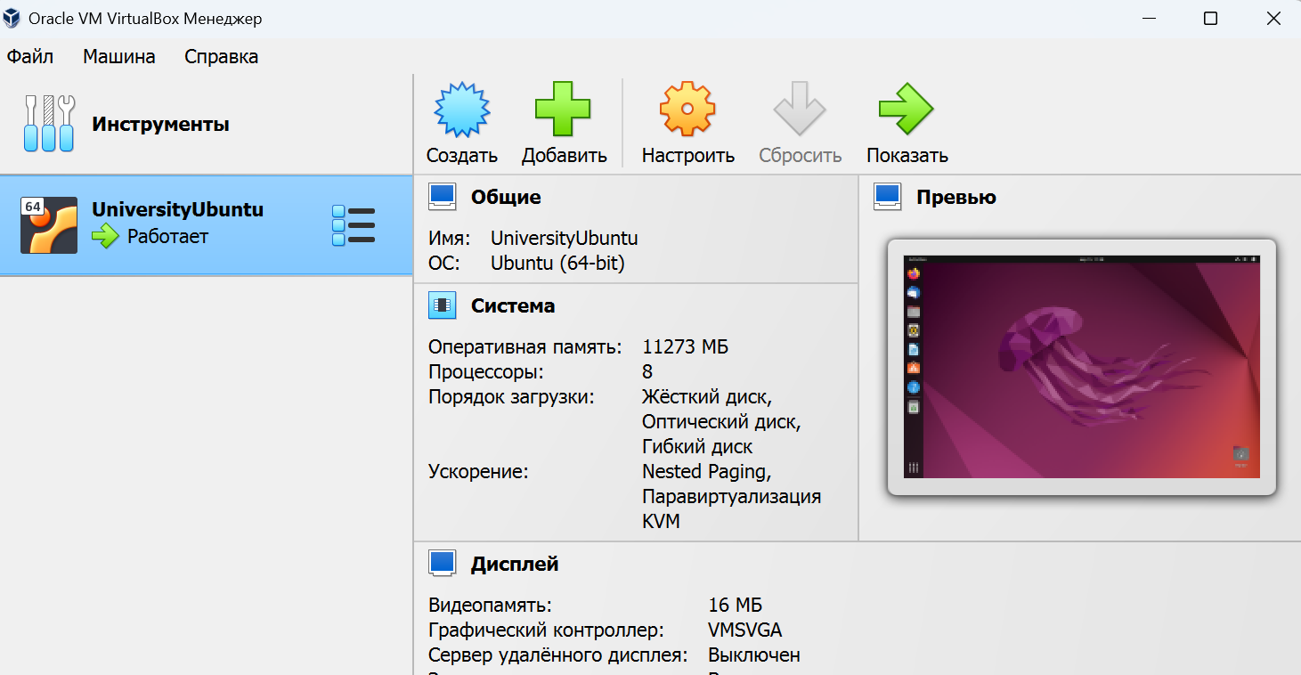

*Рис. 7 Работающая машина*

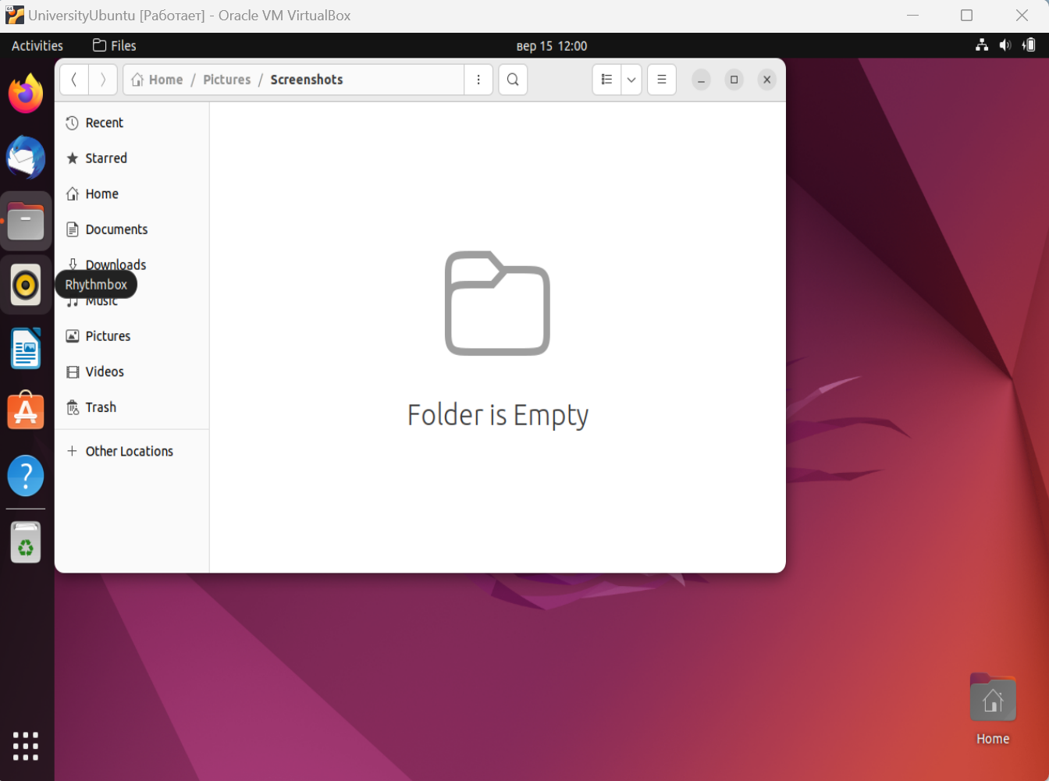

*Рис 8. Рабочий стол и пример папки*

Вывод*:* в ходе выполнения лабораторной работы установили и настроили Linux Ubuntu.

**Контрольные вопросы:**

1. Перечислите разновидности настольных и мобильных ОС, а также их особенности

*Настольные ОС:*

*Windows: Одна из самых популярных настольных ОС, разработана Microsoft. Имеет широкий спектр приложений и поддерживает разные аппаратные конфигурации.*

*macOS: ОС для компьютеров Apple, известна своей стабильностью и дизайном.*

*Linux: Открытая операционная система с разными дистрибутивами, такими как Ubuntu, Debian и другими. Имеет сильную ориентацию на разработчиков и администраторов.*

*Chrome OS: Разработана Google для Chromebook. Основана на веб-приложениях и облачных сервисах.*

*Мобильные ОС:*

*Android: Разработан Google и используется на множестве смартфонов и планшетов. Открыта для настройки и имеет огромное количество приложений.*

*iOS: ОС для устройств Apple, таких как iPhone и iPad. Известна защитой данных и плавным пользовательским интерфейсом.*

*Windows Mobile: ОС для мобильных устройств от Microsoft. Однако, она уже не так активно развивается и используется.*

1. Кто такие Кен Томпсон (Kenneth Thompson) и Денис Ритчи (Dennis Ritchie)?

*Кен Томпсон был пионером компьютерной науки. Он известен своим вкладом в создание языка программирования C и операционной системы UNIX. Язык программирования C стал одним из наиболее влиятельных и широко используемых языков в истории компьютеров. Операционная система UNIX стала основой для многих современных операционных систем, включая Linux и macOS 1.*

*Денис Ритчи был американским ученым-компьютерщиком. Он наиболее известен созданием языка программирования C и разработкой операционной системы UNIX, совместно с Кеном Томпсоном. Язык C стал фундаментом для многих других языков программирования и пользовался популярностью в разработке системного и прикладного программного обеспечения. UNIX стал прародителем множества современных операционных систем и имеет большое значение в мире информационных технологий 2.*

*Их работа оказала огромное влияние на развитие компьютерных технологий и программирования, и они остаются важными фигурами в истории компьютерной индустрии.*

1. Что такое GPL-лицензия? Её основные пункты?  
   *GPL-лицензия (GNU General Public License) - это лицензия на свободное программное обеспечение, созданная в рамках проекта GNU в 1988 году. Её создатель - Ричард Столлман, автор проекта GNU и основатель Free Software Foundation (FSF).*

*Основные пункты GPL-лицензии включают:*

*Свобода использования: Любой может использовать программу в любых целях, включая коммерческое использование.*

*Свобода распространения: Пользователи могут копировать, модифицировать и распространять программу.*

*Свобода модификации: Пользователи имеют право изменять программу и распространять свои модификации, но эти модификации также должны быть доступны под GPL.*

*Свобода распространения исходных кодов: Если вы распространяете программу, вы должны предоставить доступ к исходным кодам или предоставить их по запросу.*

*Сохранение лицензии: Все копии и модификации программы должны оставаться под GPL.*

1. Что такое «свободные сообщества линуксоидов» (Community)?  
   *Свободные сообщества линуксоидов" (Community) - это термин, который объединяет сообщества пользователей и разработчиков свободного программного обеспечения, а также участников движения свободного программного обеспечения. Эти сообщества сосредотачиваются на поддержке и развитии открытых и свободных программных продуктов, таких как операционные системы на основе ядра Linux и другие приложения с открытым исходным кодом.*
2. Что такое сертификация специалистов Linux?

*Сертификация специалистов Linux - это процесс оценки знаний и навыков в области операционной системы Linux. Она позволяет специалистам доказать свою экспертность в работе с Linux и повысить свои шансы на успешное трудоустройство или продвижение в карьере. В мире Linux существует несколько программ сертификации, каждая из которых может быть предоставлена разными организациями.*

*Примеры сертификаций Linux включают в себя:*

*Red Hat Certified Engineer (RHCE): Предоставляется компанией Red Hat и оценивает уровень навыков администраторов Linux.*

*Oracle Linux Certification: Эта сертификация подтверждает умение специалистов внедрять и администрировать Oracle Linux.*

*CompTIA Linux+: Этот сертификационный курс оценивает навыки использования и управления Linux, общие для всех дистрибутивов Linux.*

*Каждая из этих сертификаций может иметь разные уровни сложности и требования. Сертификация специалистов Linux является важным инструментом для тех, кто стремится развивать карьеру в области Linux и доказать свою компетентность в этой области.*